Министерство образования и науки Российской Федерации
Федеральное государственное автономное образовательное учреждение
высшего образования
Санкт-Петербургский национальный
исследовательский университет
информационных технологий, механики и оптики


Факультет безопасности информационных технологий

Дисциплина:
управление мобильными устройствами

ОТЧЁТ ПО ЛАБОРАТОРНОЙ РАБОТЕ № 1:
“Обработка и тарификация CDR”

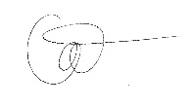

Выполнил: студент группы N3350 | ______________ | ___Фам С.К._____
 | ^{(подпись)} | ^{(Ф.И.О.)}
Дата:

Проверил: | ______________ | Федоров И.Р.
 | ^{(подпись)} | ^{(Ф.И.О.)}

Санкт-Петербург
2020
Цели работы:
Реализовать простейшее правило тарификации для услуг типа “Телефония” по длительности разговора и “СМС” по общему количеству.

Описывание задания
Работа включает в себя 2 этапа:
1. Парсинг файла CDR и выборка нужных строк для обработки
2. Тарификация выбранных записей

Правила тарификации услуг “Телефония”:
X = T * k, где
X – итоговая стоимость всех звонков абонента,
T – общая длительность звонков (сумма длительностей всех записей по абоненту),
k – множитель тарифного плана (у каждого варианта свой).

Правила тарификации услуг “СМС”:
Y = N * k, где
Y – итоговая стоимость всех СМС абонента,
N – общее количество СМС (сумма числа всех СМС в записях по абоненту в файле),
k – множитель тарифного плана (у каждого варианта свой).

В качестве результата работы необходимо представить программный модуль для обработки CDR и тарификации абонента.

Средства реализации выбираются студентом самостоятельно. Рекомендуется делать модуль тарификации независимым от обработки, так как он пригодится в 2-й лабораторной работе (можно реализовать отдельным классом/функцией/процедурой).

Файл CDR:
https://drive.google.com/file/d/1Sk5zwZwdUJCRdOgjOcBcLFByYAUAyelL/view?usp=sharing

Значение полей:
- timestamp - время звонка
- msisdn_origin - кто совершил звонок
- msisdn_dest - кому звонили
- call_duration - длительность звонка в минутах
- sms_number - количество отправленных смс для абонента msisdn_origin

Варианты работы
Вариант 15: Протарифицировать абонента с номером 933156729 с коэффициентом k: 2руб/минута исходящие звонки первые 10минут, далее 0руб/минута, 4руб/минута входящие, смс - 0руб/шт первые 10, далее 5руб/шт.
Программная реализация
Программная реализация имеет 2 основной функции: обработка CDR и тарификации CDR.
Ввод:
- файл CDR
- номер телефона (по моему варианту 933156729)
Вывод: один из следующих вывод
- Описание о своем тарифе
- Записи, которые соддержает заданой номер телефона
- Результаты от тарификации абонента

Файл CDR
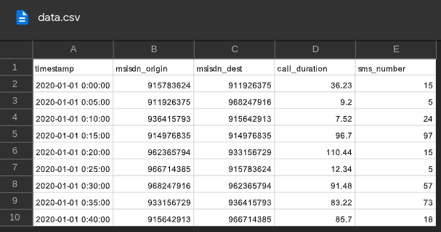
Функции обработки CDR
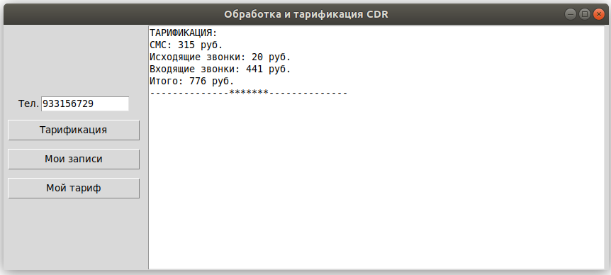
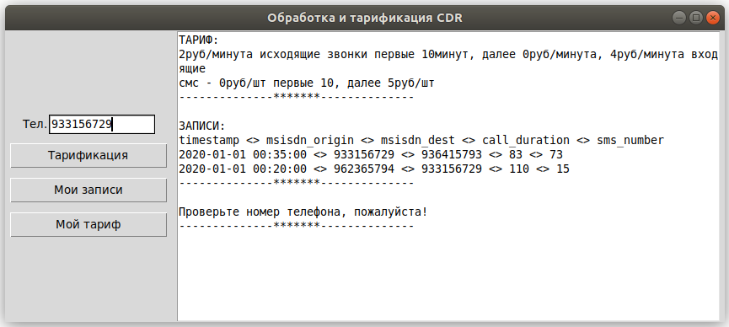
Функции тарификации CDR
Вывод
В данной работе я совершил простую реализацию, которой реализовается простейшее правило тарификации для услуг типа “Телефония” по длительности разговора и “СМС” по общему количеству. Я понял прицип работы простой биллинговой системы, которое позволяет вычислять стоимость услуг для каждого клиента. Например, при совершении звонка абонентом АТС формирует файлы с данными CDR (call detail records), которые загружаются в биллинг. Далее звонки тарифицируются. В процессе тарификации происходит начисление на операционные счета услуг, после чего выставляются платежные документы (биллинговые счета) и отправляются клиентам.

